.aac นามสกุลของไฟล์นามสกุล

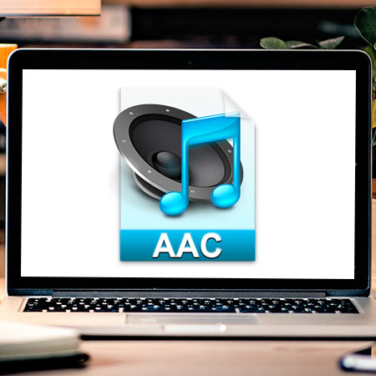

**ไฟล์ AAC:** ถูกพัฒนามาจากไฟล์ประเภท MPEG-2 ซึ่งจุดเด่นของ .aac จะมีขนาดไฟล์ที่เล็กมาก อีกทั้งยังได้คุณภาพที่ดีสูงกว่า .mp3 อีกด้วย รองรับอัตราการเล่นไฟล์ที่สูงถึง 576 Kbps นอกจากนี้ยังสามารถแยกเสียงได้ถึงระบบ Dolby Digital 5.1 ด้วยเช่นกัน

**การใช้งานที่เปิดได้ .aac ไฟล์**

 Apple iTunes

1169.jpg Apple iTunes Producer

 Nullsoft Winamp Media Player 5.6

 Microsoft Windows Media Player

 VideoLan VLC Media player